
  - I CONCURSO
“LÁMPARAS Y FAROLILLOS DE HALLOWEEN 2026”

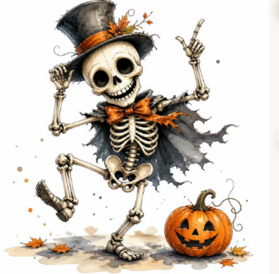
Este año el instituto contará con una ambientación especial de Halloween. Con este motivo, el AMPA IES Las Salinas, en coordinación con el IES Las Salinas, convoca el 1º Concurso de Creación de Lámparas y Farolillos de Halloween, con el objetivo de reconocer las propuestas más originales y creativas elaboradas por el alumnado del centro.

Las bases del concurso son las siguientes:

1.- Dirigido a:
Alumnado matriculado en el I.E.S. Las Salinas en el curso escolar 2026/27.

2.- Temática:
“Halloween en Las Salinas: luces que inspiran, sombras que transforman”.
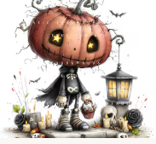
Diseños que representen el espíritu de Halloween mediante farolillos, lámparas o elementos lumínicos creados de forma artesanal, con estética terrorífica, fantástica o humorística.

3.- Categorías:
- 1º y 2º ESO
- 3º y 4º ESO
- Bachillerato y Ciclos Formativos

4.- Características de las obras:
- La participación es individual. Cada alumno/a solo podrá presentar una obra.
- La técnica es libre, siempre que se trate de una creación artesanal (no se aceptarán diseños digitales ni impresos).
- Se podrán utilizar materiales reciclados, cartón, papel, vidrio, plástico, telas, leds, velas eléctricas, etc.
- Medidas máximas: 40 cm de alto x 30 cm de ancho.
- La obra deberá ser estable y segura, sin elementos cortantes, inflamables o peligrosos.

5.- Identificación de la obra:
Una vez finalizada la lámpara o farolillo, deberá:
- Firmarse en la base o parte posterior con un SEUDÓNIMO.
- Entregar junto a la obra un sobre cerrado con el mismo seudónimo escrito en el exterior.
- En el interior del sobre se incluirán los datos reales del participante: Nombre y apellidos, curso y letra, y se indicará si es socio del AMPA IES Las Salinas, así como el nº de socio 2026/27.

6.- Entrega:
Las obras se entregarán en Jefatura de Estudios. Fecha límite de entrega: 23 de octubre.

7.- Jurado:
El jurado estará compuesto por miembros del AMPA, Dirección del IES.
Durante la semana del 26-29 de octubre las obras se dispondrán como decoración de los espacios comunes.
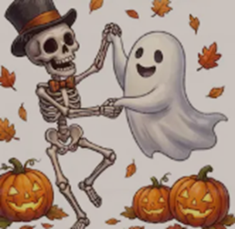
9.- Criterios de valoración:
- Originalidad del diseño.
- Creatividad en el uso de materiales.
- Utilización de materiales reciclados
- Ambientación de Halloween.
- Limpieza y destreza en la ejecución.
- Efecto lumínico (cómo se proyecta la luz, sombras, recortes, etc.).

9.- Premio:
El ganador de cada categoría recibirá un PACK Ocine Río Shopping (2 entradas de cine + pack de palomitas + bebida).

10.- Ganadores
El anuncio de los ganadores se anunciará el 29 de octubre, coincidiendo con la celebración de Halloween. Se compartirá en redes sociales y cartelería del centro

11.- Socios del AMPA
Todos los socios del AMPA que participen recibirán como obsequio un detalle temático de Halloween.

12- Condiciones finales:
La participación en este concurso supone la aceptación de las bases y de la decisión del jurado. Los organizadores se reservan el derecho a publicar fotografías de las obras ganadoras con las adaptaciones técnicas necesarias. Si las obras presentadas no tuvieran la calidad requerida o no se ajustarán a las bases, los premios podrán declararse desiertos.
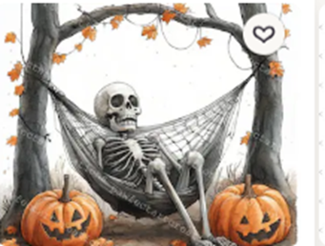
Consultas:
Para cualquier duda o consulta dirigirse a los emails: correoampa@gmail.com / 47007461@educacyl.jcyl.es

